Guangzhou Tiandi Special Engineering Machinery & Material Co.,Ltd

Add:A-104 Booth,First Floor,Shengda International Trade Center,
401# Tian Yuan Road, Tian He District, Guangzhou,Guangdong
Tel: 86-20-85645017 Fax: 86-20-85645017
قائمة الأسعار
موديل | وصف | صورة | عدد | سعر (دولار) | تغليف | ملاحظة | 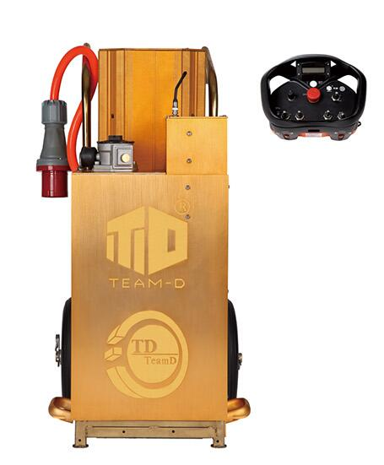  يمكن إضافة السعر الإضافي على أساس السعر الأصلي بـ $6600 لاستبدال محطة الطاقة الهيدروليكية اللاسلكية
TD002 | منشار قص الجدران الهيدروليكي TD / آلة نوع TD تجمع المنشار السلكي ودولاب الموازنة | 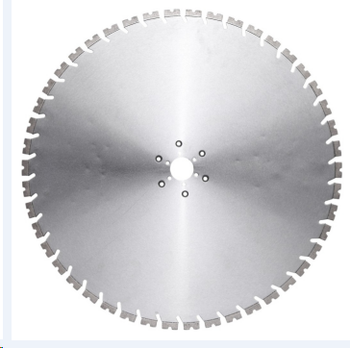  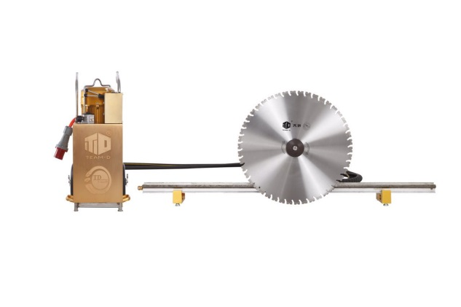 | 1 | 35000 | تغليف بالخشب الرقائقي | 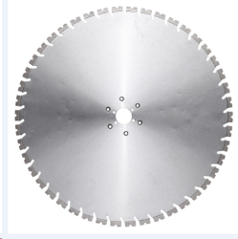  أحجام المحاور المختلفة متوفرة حسب الطلب (400mm~2000mm). يسرنا أن نساعدكم على حل مشاكلكم في القص.
الملاحظة
- السعر هو سعر خرج المصنع بدون VAT
- طريقة الدفع: 100% TT قبل شحن البضائع
- مدة التسليم: 30 يوما بعد تأكيد جميع المعلومات.
- صلاحية عرض السعر خلال 3 أشهر
صادرة من Gengo Chow

